**Disciplina**: Conectividade de Sistemas Ciberfísicos

**Professor:** Guilherme Schnirmann

**Nome Estudante:**

**Atividade Prática / Relatório**

**Packet Tracer**

**Roteiro da Atividade:**

**Estamos no bloco vermelho da PUC e precisamos dividir a rede do bloco em 4 setores diferentes. Foram disponibilizados os endereços 192.168.1.0 e 192.168.2.0 para utilização nessas redes:**

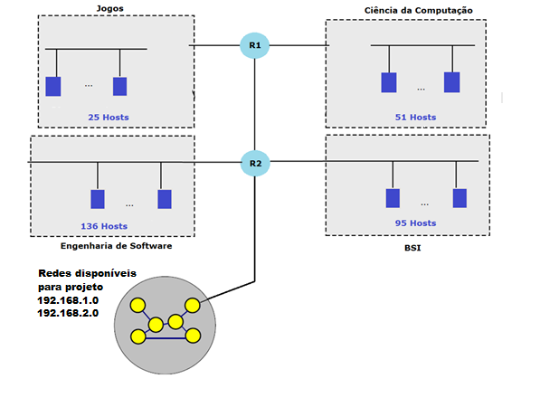

**Respostas:**

Utilizando a forma mais otimizada de redes, ou seja, as subdivisões com menor número de endereços possíveis (comece a fracionar as sub-redes pelas redes com mais hosts para evitar conflitos). Responda:

1. **Qual o endereço de rede, máscara, hosts e broadcast para:**
   1. Engenharia de software:

R: 192.168.1.0/24

M: 255.255.255.0

H: 192.168.1.1 - 192.168.1.254

B: 192.168.1.255

D.G: 192.168.1.1

* 1. BSI

R: 192.168.2.0/25

M: 255.255.255.128

H: 192.168.2.1 - 192.168.1.126

B: 192.168.1.127

D.G: 192.168.1.1

* 1. Ciência da Computação

R: 192.168.2.128/26

M: 255.255.255.192

H: 192.168.1.129 - 192.168.1.190

B: 192.168.1.191

D.G: 192.168.1.129

* 1. Jogos

R: 192.168.2.192/27

M: 255.255.255.224

H: 192.168.1.193 - 192.168.1.222

B: 192.168.1.223

D.G: 192.168.1.193

* 1. Rede entre os roteadores

R1: 192.168.2.224/30

M: 255.255.255.228

H: 192.168.2.225 – 192.168.2.226

B: 192.168.2.227

D.G: 192.168.2.225

## **Configuração no cisco:**

1. Para cada subrede utilize de 2-5 dispositivos finais para “simular os hosts”
2. Atribua os IP’s e máscaras calculadas no item 1.
3. Em cada sub-rede adicione um label com o endereço de rede e sua respectiva máscara (utilizando o padrão CIDR). Ainda, não esqueça de identificar qual setor a subrede está representando (utilize labels também).
4. Adicione roteadores que tenham 3 interfaces (2911) ou utilize o 2901 instalando uma interface serial como visto na prática passada. Configure as interfaces e adicione labels para saber qual “porta” está sendo utilizada em cada interface e os respectivos **endereços de gateway**.
5. Ainda utilizando os endereços disponíveis de forma mais otimizada, crie uma rede entre os roteadores que possibilite somente 2 hosts. Atribua os endereços às interfaces que estão ligando os 2 roteadores. Não deixe de criar labels documentando essas interfaces.
6. Configure cada computador com os endereços de gateway. Configure e ligue as interfaces.
7. Configure os caminhos de roteamento de forma estática.
8. Explique o que foi feito para as conexões estarem funcionando

Foram conectadas as diferentes redes atras de roteadores.

1. Cole um print com a sua rede e todos os labels (identificando, inclusive, seu nome)

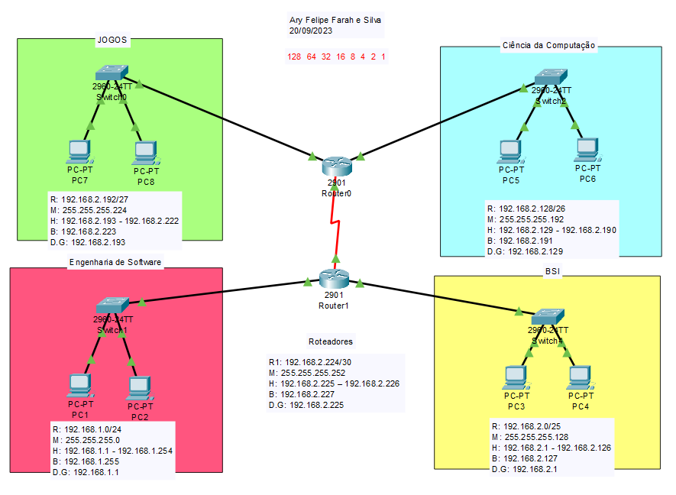

1. Utilize o protocolo ICMP (ping) para mostrar um pacote sendo trocado entre redes. Utilize prints para documentar.

